KSKSKSKS  KSKSKSK  KSKSKS  KSKSK  KSKS  KSK  KS |  | KS X 3264
통합명부를 사용하는 사전투표소의
통신 시스템 구축 표준
KS X 3264:2018

방 송 통 신 표 준 심 의 회
2018년 11월 7일 제정

표준열람 : 국립전파연구원(http://www.rra.go.kr)
━━━━━━━━━━━━━━━━━━━━━━━━━━━━━━━━━━━━━━━━
제 정 자：방송통신표준심의회 위원장 담당부처：과학기술정보통신부 국립전파연구원
제 정：2018년 11월 7일
심 의：방송통신표준심의회 전송통신 기술심의회
원안작성협력：중앙선거관리위원회
━━━━━━━━━━━━━━━━━━━━━━━━━━━━━━━━━━━━━━━━
이 표준에 대한 의견 또는 질문은 국립전파연구원 웹사이트를 이용하여 주십시오.

이 표준은 방송통신표준화지침 제18조의 규정에 따라 매 5년마다 방송통신표준심의회에서 심의되어 확인, 개정 또는 폐지됩니다.
심 의 : 전송통신 기술심의회

 |  | 성명 |  | 근 무 처 |  | 직위
(회 장) |  | 송호영 |  | 한국전자통신연구원 |  | 본부장
(위 원) |  | 김기선 |  | 광주과학기술원 |  | 교수
 |  | 김광준 |  | 한국전자통신연구원 |  | 책임연구원
 |  | 김원 |  | 한국인터넷진흥원 |  | 연구위원
 |  | 김성운 |  | 부경대학교 |  | 교수
 |  | 이배호 |  | 전남대학교 |  | 교수
(간 사) |  | 박홍규 |  | 과학기술정보통신부 국립전파연구원 |  | 사무관

원안작성협력 : 중앙선거관리위원회

 |  | 성명 |  | 근 무 처 |  | 직위
(연구책임자) |  | 장현철 |  | 중앙선거관리위원회 정보기반과 |  | 사무관
(참여연구원) |  | 유훈옥 |  | 중앙선거관리위원회 정보기반과 |  | 과장
 |  | 이동욱 |  | 중앙선거관리위원회 정보기반과 |  | 사무관
 |  | 유소영 |  | 중앙선거관리위원회 정보운영과 |  | 사무관
 |  | 이용우 |  | 서울시립대학교 |  | 교수
 |  | 정혜선 |  | 서울시립대학교 |  | 교수
 |  | 양희천 |  | 호서대학교 기술경영전문대학원 |  | 교수
 |  | 임문영 |  | 연세대학교 정보통신정책연구소 |  | 연구위원
 |  | 안준오 |  | 미래전파공학연구소 |  | 소장
 |  | 이재성 |  | 미래전파공학연구소 |  | 연구원
 |  | 엄태선 |  | ㈜윅스콘 |  | 기술이사
 |  | 이호준 |  | ㈜얼라우드네트웍스 |  | 대표이사

목 차

머 리 말 ii
개 요 iii
1 적용범위 1
2 인용표준 1
3 용어와 정의 및 약어 1
3.1 용어와 정의 1
3.2 약어 2
4 사전투표 ICT 시스템 구성 3
4.1 통합명부 시스템 3
4.2 선거전용 통신망 3
4.3 사전투표소 운용 장비 4
5 유ㆍ무선 통신장비 4
5.1 물리적 규격 6
5.2 관리적 규격 8
5.3 통신 규격 9
5.4 보안 규격 10
5.5 시험 규격 11
KS X 3264:2018 해 설 12

머 리 말

이 표준은 방송통신발전기본법 관련 규정에 따라 방송통신표준심의회의 심의를 거쳐 제정한 방송통신 표준이다.

이 표준은 저작권법의 보호 대상이 되는 저작물이다.

이 표준의 일부가 기술적 성질을 가진 특허권, 출원공개 이후의 특허출원, 실용신안권 또는 출원공개 후의 실용신안등록출원에 저촉될 가능성이 있다는 것에 주의를 환기한다. 관계 중앙행정기관의 장과 방송통신표준심의회는 이러한 기술적 성질을 가진 특허권, 출원공개 이후의 특허출원, 실용신안권 또는 출원공개 후의 실용신안등록출원에 관계되는 확인에 대하여 책임을 지지 않는다.

개 요

이 표준은 사전투표소에서 사용하는 유·무선 통신장비에 관하여 필요한 사항을 규정한다.

방송통신표준

KS X 3264:2018

통합명부를 사용하는 사전투표소의
통신시스템 구축 표준

Communication system standard for pre-polling place using
integrated roster

적용범위

사전투표에 사용되는 ICT 시스템으로는 사전투표소에서 선거인의 본인 조회를 위해 사용되는 명부 단말기, 본인확인기, 투표용지 발급기 등의 사전투표소 운용 장비와 명부 단말기에서 통합명부 시스템 접속을 위한 통신장비, 통신회선, 통신망 관제 시스템 등의 선거전용 통신망 그리고 선거인 명부를 통합운영하는 통합명부 서버, 운용프로그램 등의 통합명부 시스템 등이 있으며, 이 표준은 통합명부 시스템에 접속하기 위한 선거전용 통신망의 통신장비 중 유선망과 무선망을 통합으로 수용하는 유ㆍ무선 통신장비에 대한 일반적 요구사항과 통신 경로를 확보하는 데 필요한 절차적 구성요소 및 필요기능을 기술한다.

이 표준에서는 유ㆍ무선 통신장비의 인터페이스, 안테나, 배터리, 화면구성, 전원 등 물리적 표준과 통신에 필요한 유선망 및 무선망의 통신 구성방식, 경로 구성, 망 생존성 기술 등의 통신규격, 유ㆍ무선 통신장비의 하드웨어, 소프트웨어의 조작 및 설정을 위한 관리 규격, 유ㆍ무선 통신장비의 물리적, 관리적, 기술적 보안을 정의한 보안규격 및 시험 규격 등을 포함하며, 유ㆍ무선 통신장비와 직접 연결 또는 간접 연동되는 타 통신장비, 사전투표소 운용 장비, 통합명부 시스템, 통신망 관제 시스템, 기타 운용시스템 등은 포함하지 않는다.

이 표준은 유ㆍ무선 통신장비를 구축하기 위한 기본 요구사항 및 최소 필요 기술을 정의한 것으로 일반적ㆍ범용적 가치를 가지며, 이 표준에서 기술한 각 항의 세부 내용은 별도의 세부 표준 또는 수요자(기관)의 세부 지침을 따른다.

인용표준

해당사항 없음.

용어와 정의 및 약어

이 표준의 목적을 위하여 다음의 용어와 정의 및 약어를 적용한다.

용어와 정의

유ㆍ무선 통신장비
유ㆍ무선 통신장비란 사전투표소의 명부 단말기(노트북)가 유선 통신망 또는 무선 통신망을 통해 통합명부 서버에 접속할 수 있도록 하는 통신장비를 의미한다.

통신망 관제 시스템
유ㆍ무선 통신장비의 물리적, 기능적 동작 상태를 감시하고 제어할 수 있는 관리시스템으로, 통합명부 시스템 연동은 고려하지 않는다.

APN(access point name)
유ㆍ무선 통신장비에서 이동통신사의 LTE망을 이용하기 위해 USIM칩에 설정되는 도메인명으로 이동통신사별 기본 APN을 가지게 되며, 해당 APN에 따라 정책을 적용할 수 있다.

3GPP(3rd Generation Partnership Project)
IMT-2000의 표준화로 비동기 방식이 결정될 수 있게 하려고, 유럽과 일본의 주도로 결성된 표준화 단체이며 WCDMA, LTE망에서 M2M서비스를 제공하기 위한 표준화 작업 연구를 수행하고 있다.

IEEE 802.3
연결된 이더넷에서 물리계층, 데이터링크 계층의 매체 접근제어를 정의하는 워킹그룹이자, IEEE 표준 집합으로 광역통신망 및 근거리통신망 기술에 대한 표준을 정의한다.

약어

DM Device Management
DHCP Dynamic Host Configuration Protocol
FDD Frequency Division Duplex
HTTP HyperText Transfer Protocol
HTTPS Hypertext Transfer Protocol over Secure Socket Layer
IPSEC Internet Protocol Security
LTE Long-Term Evolution
RSRP Reference Signal Received Power
SNMP Simple Network Management Protocol
SSL Secure Sockets Layer
TLS Transport Layer Security
UMTS Universal Mobile Telecommunication System
DDR Double Data Rate Random Access Memory
UART Universal Asynchronous Receiver/Transmitter
NMS Network Management System
FOTA Firmware Over The Air
SSH Secure Shell
NTP Network Time Protocol
AES Advanced Encryption Standard
USIM Universal Subscriber Identity Module
VPN Virtual Private Network
WCDMA Wideband Code Division Multiple Access
APN Access Point Name
3GPP 3rd Generation Partnership Project
M2M Machine to Machine
TCP Transmission Control Protocol
MAC Media Aceess Control
IP Internet Protocol

사전투표 ICT 시스템 구성

누구든지 부재자 신고 없이, 전국 어느 사전투표소에 가서 투표할 수 있도록 선거인의 투표 편의 제고를 통한 유권자의 투표권 행사 기회를 확대할 목적으로 2012. 2. 29. 공직선거법 제158조의3(통합선거인 명부 사용에 따른 부재자투표 특례)이 신설됨에 따라 통합명부를 사용하는 사전투표제도가 도입되었으며, ICT 시스템 관점에서 크게 통합명부 시스템, 선거전용 통신망, 사전투표소 운용 장비로 구분한다.

통합명부 시스템

통합명부 시스템은 통합명부 서버, 운용 프로그램, 운용 장비로 구성되며 사용자 인증, 선거인 명부 자료 작성, 선거인 조회 등의 기능을 수행한다.

그림 1 — 통합명부 시스템 구성도

선거전용 통신망

선거전용 통신망은 사전투표소에서 통합명부 시스템 접속을 위해 사용되는 통신망으로 광케이블, 폐쇄망 방식의 선거전용 유선 통신망과 LTE(WCDMA), 폐쇄망 방식의 선거전용 무선 통신망으로 구분하며, 관련 시스템으로는 유·무선 통신장비, L3 스위치, 통신망 관제 시스템 등이 있다.

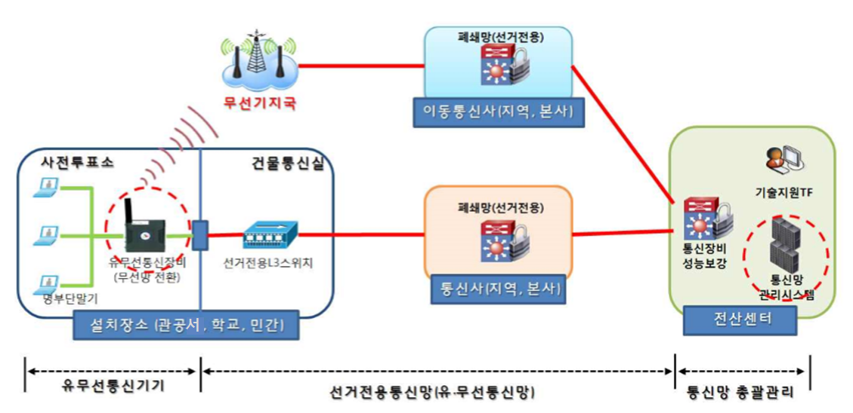

그림 2 — 선거전용 통신망 구성도

사전투표소 운용 장비

사전투표소에서 투표절차 및 업무를 수행하기 위한 운용 장비는 선거전용 통신망을 통해 선거인을 조회하는 명부 단말기, 선거인의 투표용지와 주소라벨을 발급하는 투표용지 발급기, 선거인 신분증을 스캔하여 선거인 정보를 입력하고 무인 또는 서명을 확인하는 본인확인기 등으로 구성된다.

명부 단말기 | 투표용지 발급기 | 본인확인기
 | 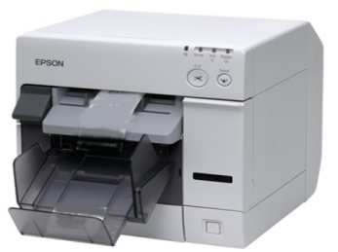 | 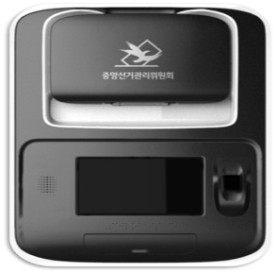

그림 3 —사전투표소 운용 장비

유ㆍ무선 통신장비

사전투표에서 사용되는 유ㆍ무선 통신장비에 대한 표준은 물리적, 관리적, 통신 및 시험 규격으로 구분하고 유ㆍ무선 통신장비의 구성은 다음과 같다.

- 주요 구성품

본체 | 안테나 | 전원 어댑터
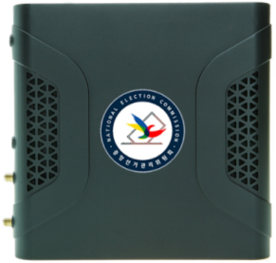 | 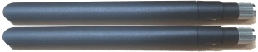 | 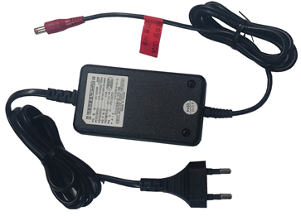

그림 4 — 유ㆍ무선 통신장비 주요 구성품

- 시스템 및 프로그램 아키텍처
유ㆍ무선 통신장비는 DC 9 V ~ DC 24 V의 외부 전원 또는 내장된 Battery 전원을 이용하여 동작하며, Network Engine, Security Engine, Traffic Engine을 내장한 Processor, Memory, Ethernet Switch 그리고 LTE 모뎀과 Display 등으로 구성된다.

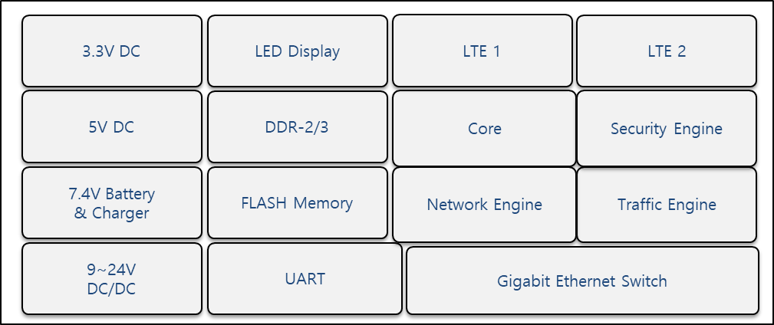

그림 5 — 유ㆍ무선 통신장비 시스템 구성도

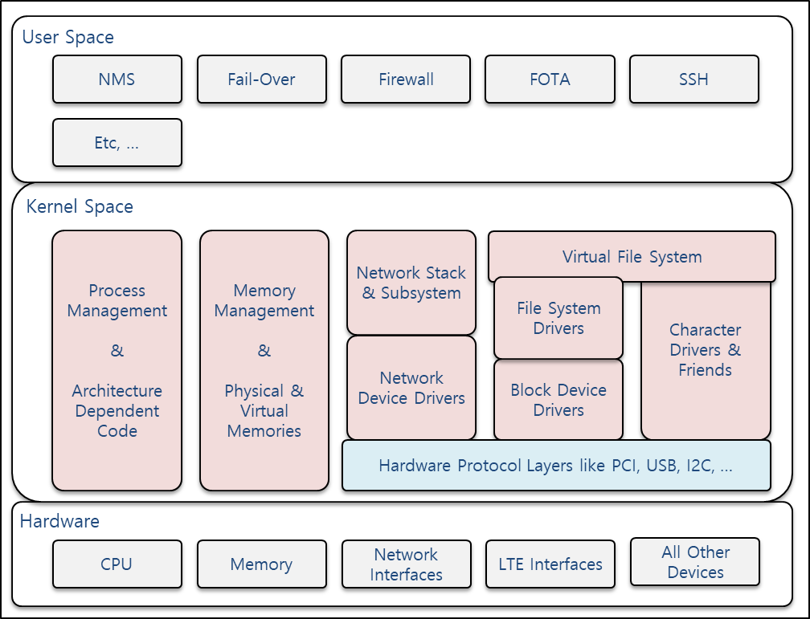

그림 6 — 유ㆍ무선 통신장비 프로그램 구성도

물리적 규격

사전투표소에서 사용되는 유ㆍ무선 통신장비의 물리적 규격은 다음과 같다.

표 1 — 물리적 규격
항목 |  | 특징
Air Interface | LTE | LTE Release 8 이상, Category 3 이상
I/O Interface | WAN | 1 port, 10/100/1 000 Mbps
I/O Interface | LAN | 4 ports 이상, 10/100/1 000 Mbps
I/O Interface | DM | Support
I/O Interface | WI-FI | None
Antenna | SMA | Dipole antenna
Battery | Lithium | 2 Cell, 7.4 V, 2 800 mAh 이상
Display | LED | POWER, RUN, LTE, WAN, LAN 상태표시
Power | DC Jack | DC 9 V ~ DC 24 V, 10 W

인터페이스

무선인터페이스

무선 통신망에 접속하기 위한 LTE 모뎀은 다음의 주파수 중 2가지 이상의 주파수에서 통신할 수 있어야 하며, category 3 이상을 지원하여야 한다.

표 2 — 무선 통신망에서의 통신 가능 주파수
 | 종류 | 항목
주파수 | 3G UTMS (WCDMA) | B1(2.1 GHz), B3(1.8 GHz)
주파수 | 4G LTE FDD | B1(2.1 GHz), B3(1.8 GHz), B5(850 MHz),  B8(900 MHz), B7(2.6 GHz)
속도 | 3GPP 공개규격 | Rel.8 Cat 3 이상 지원
해외의 경우, 국가별 지원하는 주파수에 따라 변경될 수 있음

I/O 인터페이스

WAN/LAN

유ㆍ무선 통신장비의 WAN/LAN 인터페이스는 IEEE 802.3-2008 표준을 따르며 WAN 인터페이스는 1개 이상, LAN 인터페이스는 4개 이상을 제공하여야 하며, 10/100/1 000 Mbps의 링크 속도와 전송방법 (half/full duplex)의 설정을 자동 또는 수동으로 설정할 수 있어야 한다.

DM 포트

LTE 모뎀의 로그를 분석하여 디버깅하기 위한 접속 포트를 제공하여야 한다. 유ㆍ무선 통신장비가 동작하는 상태에서 모니터링할 수 있어야 하며, 다만 지정되지 않은 자(또는 장치)의 임의 접근을 방지하기 위하여 디버깅 포트를 외부에 노출하여서는 안 된다.

Wi-Fi

유ㆍ무선 통신장비는 보안에 취약한 무선랜(Wi-Fi) 기능을 내장 또는 지원해서는 안 된다.

안테나

유ㆍ무선 통신장비에 사용되는 안테나는 현행 이동통신사업자에서 제공하는 다양한 주파수를 지원할 수 있도록 멀티 주파수 밴드를 지원하여야 한다.

배터리

유ㆍ무선 통신장비에 사용되는 배터리는 사전투표소 내의 정전 등을 대비하여 일정 시간(적어도 2시간) 이상 서비스가 유지될 수 있도록 충분한 용량이 제공되어야 하고, AC 전원 공급 시 자동 충전이 되어야 하며, 배터리 교체를 위하여 착탈식으로 구성되어야 한다.

화면(display)

유ㆍ무선 통신장비는 LCD 또는 LED 등을 이용하여 현재 유ㆍ무선 통신장비의 동작 상태를 표시하되, 다음 표 3의 항목을 기본으로 포함하여야 한다.

표 3 — 유·무선 통신장비의 동작 상태(예시)
종류 | 내용
POWER | ON: 전원 정상 연결  OFF: 전원 미연결
RUN | ON: 시스템 정상 부팅  BLINK: 관제 서버 정상 연결  OFF: 관제 서버 미연결
LTE | ON: LTE 망(주)으로 통신 중  BLINK: WCDMA 등의 백업망 통신 중  OFF: LTE망 미연결됨.
WAN | ON: 유선망으로 통신 중  OFF: 유선망 미연결됨.
WAN/LAN | ON: 전기적으로 연결된 상태  BLINK: 전기적으로 데이터 변화가 있는 상태  OFF: 전기적으로 미연결된 상태

전원

유ㆍ무선 통신장비는 전원 어댑터 불량, 분실 등을 대비하여 사전투표소에서 쉽게 대체품을 구할 수 있어야 하고, DC 9 V ~ DC 24 V 이내의 전원을 사용할 수 있어야 하며, 일반적으로 많이 사용되고 있는 외경 5.5 Pie, 내경 2.1 Pie의 전원 잭을 수용할 수 있어야 한다.

관리적 규격

원격관리

유ㆍ무선 통신장비는 통신망 관제 시스템과 연결되어 원격관리 기능을 제공하여야 한다.

원격 모니터링

유ㆍ무선 통신장비는 최소 1분 주기를 기준으로 통신망 관제 시스템에 접속하여 부팅 상태 보고, 주기보고, 이벤트 보고 등 유ㆍ무선 통신장비의 동작 상태에 대해 보고를 하여야 한다.

원격 제어

유ㆍ무선 통신장비는 통신망 관제 시스템에 접속하여 원격 리부팅, 원격 잠금, 장비 설정정보 초기화 등의 원격 제어기능을 수행하여야 한다.

펌웨어 업데이트

유ㆍ무선 통신장비는 유선 통신망 또는 무선 통신망을 통하여, 원격으로 펌웨어 업데이트 기능을 수행하여야 한다. 또한 Active/Standby의 이중 펌웨어를 지원하여 펌웨어 업데이트 실패 등에 의한 장애 발생 시, Standby 펌웨어를 이용하여 이전 펌웨어로 부트할 수 있어야 한다.

환경설정

유ㆍ무선 통신장비는 통신망 관제 시스템에 접속하여 접속 서버 IP, 포트, 접속 주기, 동작 방식 등의 원격 환경설정 기능을 수행할 수 있어야 한다.

관리 프로토콜

유ㆍ무선 통신장비는 HTTPS 프로토콜을 사용하여 데이터 전송을 하며, 각 데이터는 AES-128 이상의 규격으로 암호화하여야 하며, 원격으로 접속 시 암호통신 프로토콜을 이용한 신뢰된 채널을 제공하여야 한다.

또한, 유ㆍ무선 통신장비는 통신망 관제 시스템과 데이터 연동을 위해 시각동기화프로토콜(NTP)을 제공하여야 한다. 또한, 유ㆍ무선 통신장비는 무선 통신망에 접속하여 시간동기화를 할 수 있어야 한다.

통신 규격

유ㆍ무선 통신장비는 IEEE 802.3과 3GPP 등 신뢰성 있는 표준화 기구에서 제시하는 통신 프로토콜을 준수하여야 하며, 이에 따른 세부 사항은 별도 표준 또는 지침을 참고할 수 있다.

통신망 이중화

사전투표에서의 망 생존성을 높이기 위하여 유ㆍ무선 통신장비는 유ㆍ무선 이중화, 무선망 이중화, Fail-over를 기본으로 지원하여야 한다.

유ㆍ무선 통신망 이중화

유ㆍ무선 통신장비는 서로 다른 통신기술인 유선 통신망과 무선 통신망으로 이중화 구성되어야 하며, 통신망의 통신품질 상태와 우선순위를 고려하여 최적의 통신망을 자동으로 선택하거나 수동으로 특정 통신망을 기본 통신망으로 설정할 수 있어야 한다.

무선 통신망 이중화

유ㆍ무선 통신장비의 무선 통신망은 2개 이상의 서로 다른 이동통신사에 접속할 수 있도록 이중화 구성을 지원하여야 하며, 통신망의 통신품질 상태와 우선순위를 고려하여 최적의 통신망을 자동으로 선택하거나 수동으로 특정 통신망을 기본 통신망으로 설정할 수 있어야 한다.

Fail-over

유ㆍ무선 통신장비는 현재 통신 중인 통신망의 장애 시, 다른 통신망으로 망 전환을 할 수 있어야 한다. 유선 통신망을 기본 통신망으로 통신을 하되, 유ㆍ무선 통신장치와 지정된 서버 간의 통신장애 발생 시 통신 품질상태와 우선순위를 고려하여 최적의 통신망으로 전환되거나 수동으로 지정된 통신망으로의 전환이 가능하도록 이종 통신망 간 전환 기능을 제공하여야 한다. 단, 기본 통신망의 전환 이후에 기본 통신망이 정상화 되면, 자동으로 기본 통신망으로 전환되어야 한다.

라우팅/IP 정책

유ㆍ무선 통신장비는 통합명부 서버 등 지정된 서버로만 통신하도록 자체적으로 라우팅 정책을 설정할 수 있어야 한다.

또한, 중앙선거관리위원회 전용 APN에 접속, 사설 IP 부여, VPN 등의 기술을 사용하여 상용망과 혼합되지 않는 이동통신사의 특정 네트워크 경로로만 통신할 수 있어야 한다.

또한, 유ㆍ무선 통신장비는 명부 단말기에 사설 IP를 DHCP 방식으로 할당할 수 있어야 하며, 명부 단말기 IP가 외부로 유통 시 WAN(또는 LTE) IP로 변환할 수 있어야 한다.

보안 규격

이 항에서는 유무선 통신장비의 운용 및 관리에 있어서 필요한 보안 사항을 기술하며, 세부 보안 사항에 대해서는 별도 표준 및 지침을 따른다.

물리적 보안

USIM 커넥터

유ㆍ무선 통신장비에 사용되는 USIM Chip은 마이크로유심 또는 나노유심을 수용하며, 필요에 의해 탈착할 수 있어야 하지만, 임의적 분리를 방지하기 위하여 외부에 노출되어서는 안 된다.

LAN 포트

유ㆍ무선 통신장비 분실 시 임의적인 사용을 방지하기 위하여, 유ㆍ무선 통신장비의 LAN 포트의 기능을 정지시킬 수 있어야 한다.

Wi-Fi

유ㆍ무선 통신장비는 Wi-Fi를 지원하지 않아야 한다.

관리 포트

유ㆍ무선 통신장비의 장애 등 긴급상황 발생 시 유지보수를 위한 관리 포트는 외부에 노출이 되어서는 안 된다.

관리적 보안

IP 관리 보안

유ㆍ무선 통신장비의 IP는 외부에서 접속될 수 없도록, 사설 IP를 사용하여야 한다.

비밀번호 관리 보안

유ㆍ무선 통신장비에 접속하기 위해 사용되는 비밀번호는 8자 이상으로 영대문자, 영소문자, 특수문자, 숫자 중 3종류 이상으로 구성하여야 한다. 입력되는 비밀번호 등을 화면에서 볼 수 없도록 마스킹하는 기능을 제공하여야 한다.

인증관리

유ㆍ무선 통신장비는 부팅 후 무선 통신망을 이용하여 별도의 인증시스템에 접속하여 장비인증을 하여야 한다. 인증시스템으로부터 유선 통신망에 대한 IP 등을 할당받아 유선 통신망에 접속할 수 있어야 한다(무선 통신망의 경우, 이동통신사 정책에 의해 자동 할당).

기술적 보안

불필요 서비스

유ㆍ무선 통신장비는 통신망 관제 시스템에 접속하기 위한 서비스를 제외한 다른 서비스는 모두 제거하여야 하며, 필요한 경우 비허가자의 접속을 방지하기 위하여 서비스 포트를 변경하여 제공하여야 한다.
a) 원격접속을 위한 SNMP 기능은 제거하여야 한다.
b) 원격접속을 위한 TELNET 기능은 제거하여야 한다.
c) SSH 프로토콜을 지원하는 경우, SSH V2(RFC 4251 ~ RFC 4254) 이상을 지원하여야 한다.

보안패치

유ㆍ무선 통신장비의 버그 패치, 기능 수정 등을 위해서는 펌웨어 업데이트를 한다.

방화벽

유ㆍ무선 통신장비는 다음의 기능들을 제공하여야 한다.

a) Inbound/Outbound Filtering
b) TCP Syn Flooding
c) IP/MAC Filtering

암호화

유ㆍ무선 통신장비는 통신데이터의 무결성 및 기밀성 보장을 위해 암호화 기능을 적용할 수 있어야 한다. 단, 단말 및 서버 간 응용계층 프로그램 또는 별도의 암호화 장비를 통해 암호화가 이루어지는 경우는 제외할 수 있다.

시험 규격

유ㆍ무선 통신장비의 성능 및 기능의 안정성, 장비의 보안성, 이동통신사별 망 정합성 등을 확인하기 위해 별도의 시험 절차를 가져야 한다.

단, 수요자(기관)별 이용 및 시스템 환경에 따라 시험의 방법 및 절차의 다양성이 존재할 수 있어, 시험 규격은 별도의 표준 및 지침을 적용한다.

KS X 3264:2018
해 설

이 해설은 본체 및 부속서에 규정ㆍ기재한 내용과 이에 관련된 사항을 설명하는 것으로 표준 일부는 아니다.

제정의 취지

이 표준은 사전투표소에서 사용되는 유ㆍ무선 통신장비에 대한 것으로 통신 기술이 요구되는 상황에서, 해당 기술의 개발과 국제 표준과의 조화를 위해 제정하게 되었다.

주요 내용

이 표준은 통합명부를 사용하여 투표업무를 실시하는 통신에서 요구되는 일반적 요구사항과 단말 간 직접 통신에 필요한 절차적 구성요소, 필요 기능을 기술한다. 각 항목은 IEEE802.3, 3GPP가 다루는 항목과 그렇지 않은 항목으로 나뉠 수 있으며, IEEE802.3, 3GPP에서 다루는 항목에 대해서는 최신의 표준에 기술된 내용을 참조하였다.

KS X 3264:2018
KSKSKS
KSKSK
KSKS
KSK
KS
KSK
KSKS
KSKSK
KSKSKS

Communication system standard for
pre-polling place using integrated roster
ICS 33.040

